

Documentación del Sistema Informático para Clínicas

**Nombre del proyecto:** Clínica AMG

**Presentado por:**

Genaro Moises Montania López

Lilian Tamires Cabral Soares

Matias David Echauri Riveros

**Materias:**  Lenguaje de Programación II

Base de Datos II

*2018*

**Índice del contenido**

Introducción………………………………………………………………………………….. Pág. 3

Planteamiento del Problema………………………………………………………….. Pág. 3

Análisis de La Solución……………………………………………….………………….. Pág. 4

Base de Datos…….………………………………….…………..…………………….…… Pág. 4, 5, 6

Relaciones de la BDD…………………………………………………….……………... Pág. 7

Algoritmo……………..………………………………………………………………….….. Pág. 8, 9

Diagrama general de procesos………………………………………………….... Pág. 10

Instalación del Sistema……………………………………………………………..… Pág. 11

Ejecución del Sistema……………………………………………………….………… Pág. 12, 13

Conclusión………………………………………………………………………..………… Pág. 14

**INTRODUCCIÓN**

“CLINICA AMG”, en Ciudad del Este, Paraguay cuenta con el actual Director el Lic. Carlos González, además cuenta con más de 10 especialidades médicos para la atención de los pacientes “Odontología, cardiología, clínico, ginecología, cirugía, pediatría” entre otros. Para la clínica se pretende crear y aplicar un sistema informático que permita agilizar los trabajos médicos, ya que actualmente en la clínica realizan todos los trabajos, manualmente. La creación del sistema traerá consigo grandes beneficios tanto para los pacientes, médicos y personal administrativo. La forma en que beneficiará a cada uno de ellos es en la información que ahí se almacenará tales como datos personales, expedientes, entre otros, también en la rapidez de servicios médicos a los pacientes, y la obtención con facilidad y rapidez la información deseada por la persona quien lo solicita.

El objetivo del sistema es dar solución a la problemática que consiste en la lentitud de servicios médicos, perdidas de datos, etc. existentes en la clínica ya que en nuestra actualidad no existe un sistema que cumpla con los requerimientos que ayuden a dar la solución de dicho problema.

Nuestro objetivo como estudiante es superarnos académicamente, alcanzando nuestro objetivos y metas, sobre todo el poder participar en la creación de dicho sistema ganando la gran satisfacción de poder dar solución al problema existente.

**PLANTEAMIENTO DEL SISTEMA**

El sistema informático “Clínica AMG” como lo mencionábamos anteriormente busca la automatización de los procesos administrativos, para mayor agilidad, facilidad, seguridad, rapidez en la atención al paciente y en la administración de la empresa.

Actualmente una empresa no puede manejarse sin un sistema informático, pues los avances tecnológicos se van desarrollando muy rápidamente y va exigiendo cada vez más su implementación.

Este sistema será implementado en una clínica que realiza todos sus procesos manualmente, y en ninguna ocasión ha sido administrada de manera automatizada.

**ANALISIS DE LA SOLUCIÓN**

El sistema que se creará para la aplicación en la clínica AMG, contendrá todos los datos personales de los pacientes, la información del paciente aparecerá en el momento en que se insertara el id (código) que cada paciente posee, el id es la que se encuentra registrado en la credencial del paciente.

El sistema contendrá la información de los pacientes, cosa que facilitará la búsqueda del mismo, en la base de datos donde estarán allí registrados todos los pacientes de dicha clínica.

El sistema contendrá un menú en el cual se podrán obtener datos de cada paciente registrado, también se podrán realizar los diagnósticos de pacientes, abm de usuarios, entre otro

**Base de datos**

* Médicos

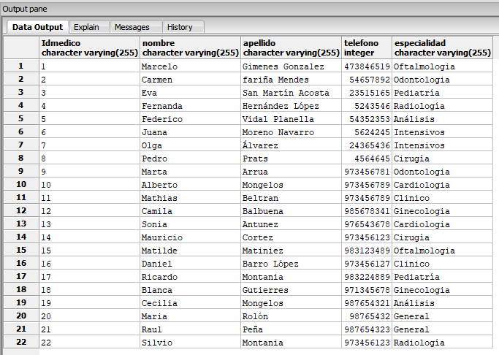

* Usuarios

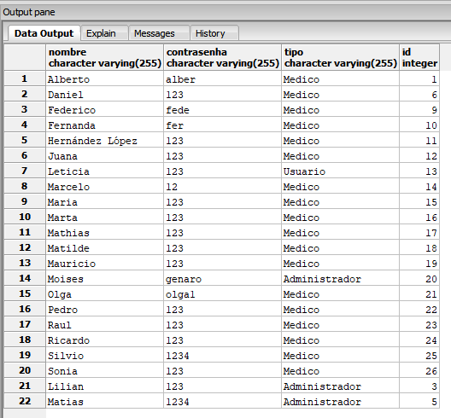

* Pacientes

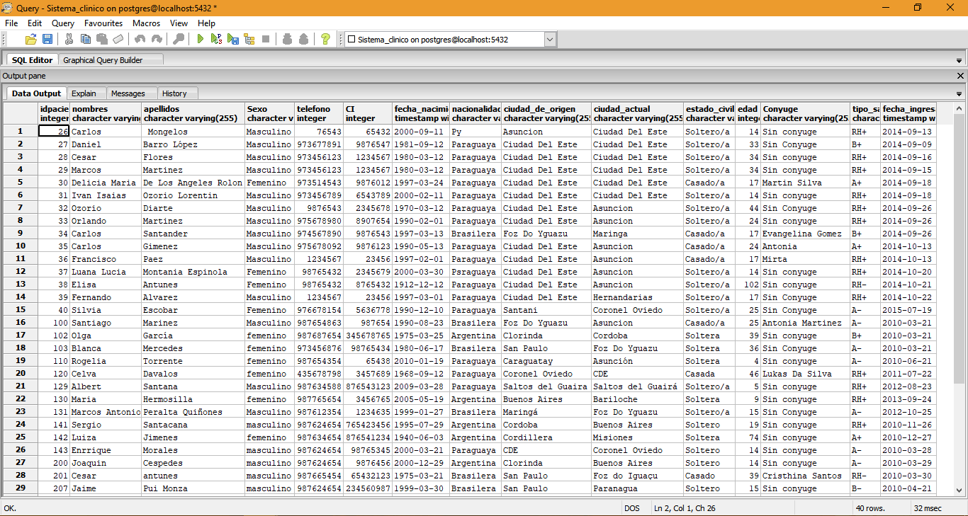

* Reserva

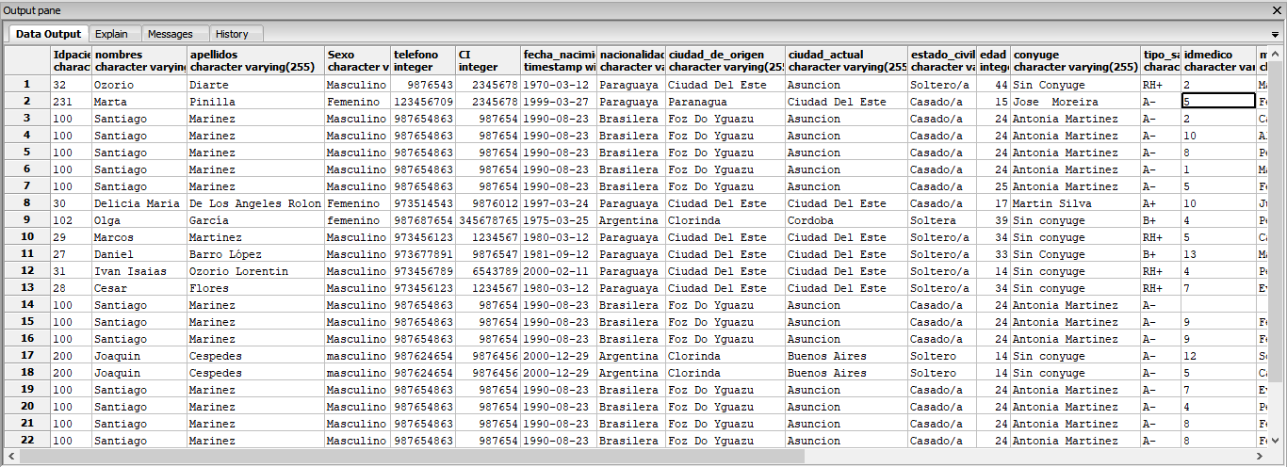

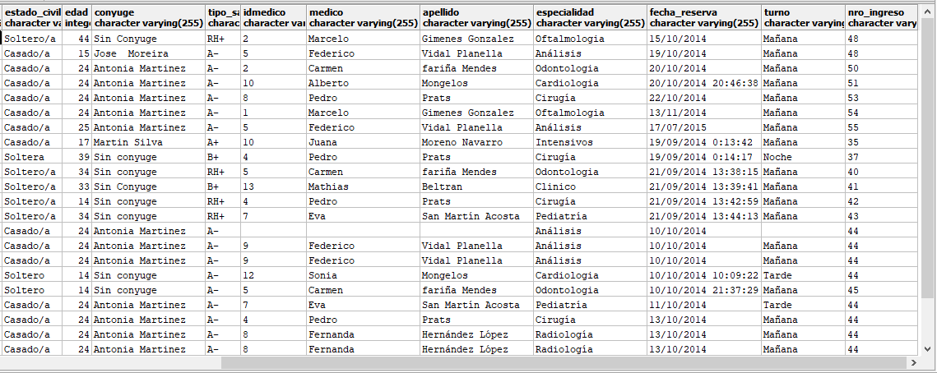

**Relaciones entre la bases de datos**

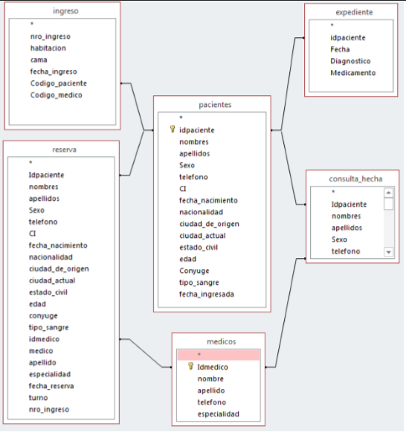

**Algoritmo**

1. Inicio

2. Ejecución del sistema

3. Función del sistema es registrar, diagnosticar, ver expedientes, ABM usuarios (pacientes, médicos, usuarios)

4. Menú principal

* Registro
* Clínica
* Ver
* Administrar

5. Seleccionar una opción del menú

* Registrar un nuevo paciente
* Insertar nombre del paciente
* Insertar apellido del paciente
* Insertar edad del paciente
* Insertar sexo del paciente
* Insertar teléfono del paciente
* Insertar nro. De C. I. del paciente
* Insertar fecha de nacimiento del paciente
* Insertar teléfono del paciente
* Insertar lugar de nacimiento del paciente
* Insertar nacionalidad del paciente
* Insertar estado civil del paciente
* Insertar tipo de sangre del paciente

6. Guardar datos del paciente

* Clínica
* Realizar una reserva
* Insertar el id del paciente
* Insertar especialidad
* Insertar turno, medico

7. Guardar la reserva del paciente.

8. Filtro de médicos

* Insertar nombre del médico

9. Administrar ABM usuarios

* Insertar nombre del usuario
* Modificar los campos

10. Administrar ABM médico

* Insertar nombre del médico
* Modificar los campos.

**Diagrama General de Procesos**

Inicio

Menú Principal

Administrar

Registro

Clínica

Nuevo paciente Reserva Usuarios

Actualizar paciente Médico Médicos

Cerrar sesión

Salir

**Instalación del sistema**

Ejecutamos el archivo comprimido clicando en “Extraer Aquí” y le indicamos una ubicación en nuestro ordenador donde queramos guardar el fichero de instalación. Una vez extraído, abrimos la carpeta, y le damos clic en “setup”, que es nuestra semilla de instalación.

Luego seguimos paso a paso los procedimientos para la instalación.

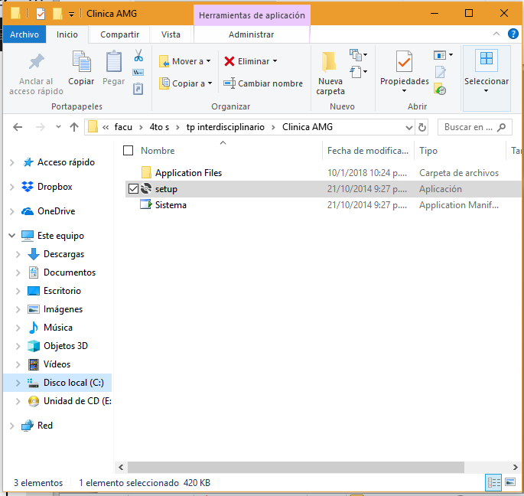

**Ejecución del Sistema**

Luego de la correcta instalación del sistema, en su escritorio o menú de inicio acceda en el icono de “CLINICA AMG” haciendo clic en él

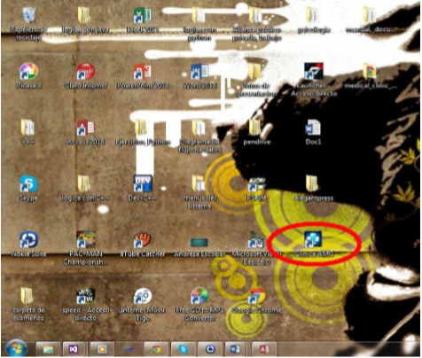

Inmediatamente después, el sistema solicita Usuario y Contraseña, datos que serán proporcionados por el usuario previamente registrado por el administrador del sistema.

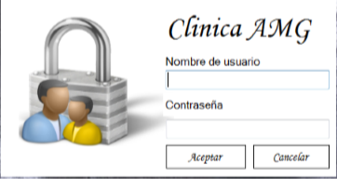

Dependiendo del tipo privilegio de usuario, se podrá tener activadas las funciones en el menú principal. Se podrá iniciar el programa con los siguientes privilegios: Usuario normal, Médico y Administrador.

En el menú principal se podrá ingresar una vez que el usuario se ha identificado.

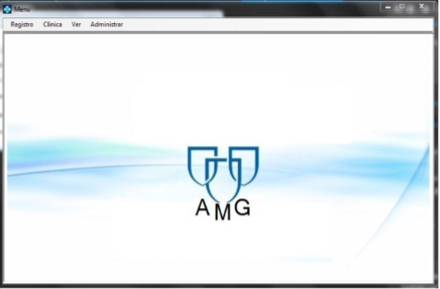

**CONCLUSIÓN**

Gracias al sistema presentado con anterioridad dará solución del control de datos de los pacientes que se encuentran registrados en la clínica. Los beneficiados de este sistema son grandes, los pacientes son los mayores beneficiados pero no solo ellos, sino también los médicos y administrativos.

Haciendo esto mayor eficiente. Así mismo, ofrecer un servicio de calidad para la competitividad.